12．复杂路径
画布中的路径不仅限于线条和圆，实际上还可以用它们来创建各种奇妙的图形。
单独一条直线路径可以绘制成一条漂亮的线条，下面介绍如何将多个路径连接在一起。

context.beginPath();
context.moveTo(100, 50);
context.lineTo(150, 150);
context.lineTo(50, 150);
context.closePath();
context.stroke();
context.fill();

你应该能够读懂所有这些代码—一它先开始一条路径，将原点移到当前路径，从当前路径原点绘制一条线到一个指定点，再绘制一条线到另一个点，然后再继续，那么我们在这里做了什么呢？我们刚刚做的就是将多个路径连接在一起，我们只需要不停地画线。这确实非常简单，每次调用moveTo或lineTo都会给所谓子路径(sub path)增加一个相应的（x，y）坐标值。事实上，moveTo会创建一条全新的子路径，而lineTo只是沿着一条已有的子路径继续画线。这条子路径会记录我们所添加的最后一个坐标值，因而可以连续多次调用lineTo方法。lineTo的每次调用都是从子路径的最后一个坐标值（由moveTo或lineTo调用留下）开始画线，绘制一条线连接lineTo参数所定义的坐标值，然后再将子路径更新到新的坐标值。
绘制三角形的最后一步是调用closePath方法，它会画一条线连接子路径的最后一个点和第一个点——封闭路径。它也会将起点和终点添加到子路径上，这两个点现在具有相同的坐标值（参见图1）。

图1 通过连接路径绘制一个三角形

贝塞尔曲线
要在画布中绘制一条曲线，我们可以使用arc方法或arcTo方法（在两点间绘制一条弧线），但是这些弧线只是一条具有相同半径的曲线。要创建一条更复杂的曲线，需要使用贝塞尔曲线（Bézier curve）方法：quadraticCurveTo或bezierCurveTo。
注意：不要被贝塞尔曲线的名称误导，它们都是贝塞尔曲线，即使其中一个方法的名称不包含Bézier字样。实际上，quadraticCurveTo是一种二次贝塞尔曲线，而bezierCurveTo是三次贝塞尔曲线。
这两种贝塞尔曲线都是通过控制点将一条直线变成曲线。二次贝塞尔曲线只有一个控制点，这意味着线条中只有一次弯曲；而三次贝塞尔曲线则有两个控制点，这意味着一条线中会有两次弯曲。通过图2，我们可以直观地了解这两种曲线的效果，左边是二次贝塞尔曲线，右边是三次贝塞尔曲线。
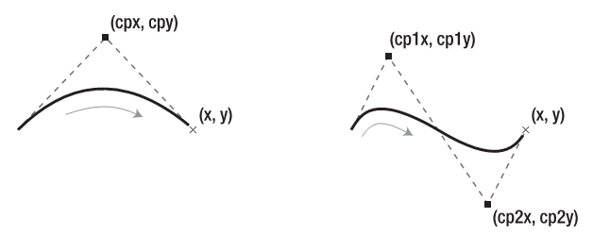
图2 贝塞尔曲线的构造

要在画布中创建这两种曲线，只需要直接调用quadraticCurveTo或bezierCurveTo。先尝试使用quadraticCurveTo：
context.lineWidth = 5;
context.beginPath();
context.moveTo(50, 250);
context.quadraticCurveTo(250, 100, 450, 250);
context.stroke();

除了quadraticCurveTo方法，这段代码的其他语句你都理解。这个方法有4个参数：控制点的（x，y）坐标值（图2中的cpx和cpy），以及路径目标点的（x，y）坐标。控制点在水平（x）方向上位于线条的中心，在垂直（y）方向上稍微偏上（如图2所示），图3所示的就是这条漂亮的曲线。

图3 二次贝塞尔曲线

创建三次贝塞尔曲线也很简单：

context.lineWidth = 5;
context.beginPath();
context.moveTo(50, 250);
context.bezierCurveTo(150, 50, 350, 450, 450, 250);
context.stroke();

bezierCurveTo函数有6个参数：第一个控制点的（x，y）坐标值（如图2中的cplx和cply），第二个控制点（x，y）坐标值（cp2x和cp2y），以及路径目标点的（x，y）坐标。两个控制点都位于如图2所示的位置，屏幕上显示了两次弯曲的曲线（参见图4）。

图4 三次贝塞尔曲线

现在绘制的贝塞尔曲线效果已经很不错了，但是在实践中它们一般不单独使用。贝塞尔曲线的最大用处是组合及附加到其他路径上，从而创建一些非常复杂的图形。你不再受限于只能创建直线和简单弧线的路径了！
注意：如果你现在还不理解实际上应该如何处理复杂图形的所有坐标位置，不要担心。Adobe illustrator有一个名为Ai->Canvas的插件（http://visitmix.com/labs/ai2canvas/），它允许你将绘制好的矢量图转换成画布代码，这意味着你完全不需要计算这些坐标。

